日本で設計・開発の防犯カメラ「壁掛け一体型/防犯カメラ“myQシリーズ”」を販売開始。「自分でできる」をテーマに購入者が設置可能なD.I.Y.防犯カメラです。

テクノランド株式会社（東京都豊島区）は令和1年11月11日、防犯カメラ”ｍｙQシリーズ“を発売開始する。 “ｍｙQ シリーズ”は、長年にわたる映像機器設計販売の経験から日本の生活に合わせた利用方法を検討、日本で企画・開発しました。シリーズは用途に合わせ”myQ2”と”myQw”の2種類から構成されており夫々カメラ4台利用可能な家庭用（アナログ方式）、カメラ8台利用可能なアパート/店舗用（WiFi方式）とした。また、画像記録はS.S.Dの採用で長寿命、機器の5年保証が実現した。故障が少なく24時間可動でも安心して使用可能とした。

最近、事件・事故・災害時等に防犯カメラの活躍が報道されております。今や防犯カメラを知らない人は皆無です。一般のご家庭でも家族の安心・安全の為多くの方が興味を持っています。しかし購入はどの様なカメラを選択したら良いのか、どの様な機器が必要なのか、どこで購入できるか費用はいくらか等わからない事ばかりです。これらを解決すべくテクノランドでは導入しやすい「家庭用の防犯カメラ」の検討に入りました。海外製品が主流を占めている中、日本のご家庭ではどの様なカメラを求めているかを調査、企画をまとめ家庭用及びアパートを含む小規模店舗等に利用するカメラを完成しました。ご家庭ではカメラ台数は4台、アパートを含む小規模店舗等には8台という結論に達し2機種のカメラシステムを開発しました。“myQシリーズ”は用途に合わせ選択する事が出来ます。

【”ｍｙQシリーズ“の共通特長（http://myq.jp）】
- 壁掛け型：住宅及び小規模店舗には本体の設置場所の確保が難しく壁掛け型とした。
また、ご家庭の居間にもマッチするスッキリデザインとした。
- 一体型：全ての機能を本体に収納、故障要因である機器同士の接続ケーブルを不要とした。
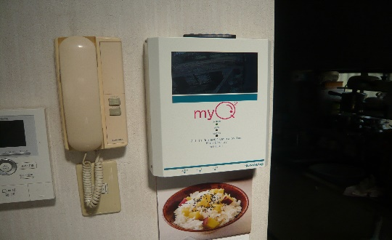
- S.S.D採用：記録媒体は高価だが故障が少なく音がしないS.S.Dを使用した。
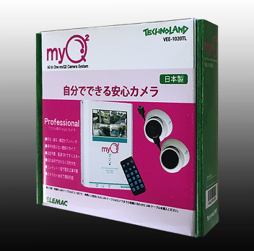
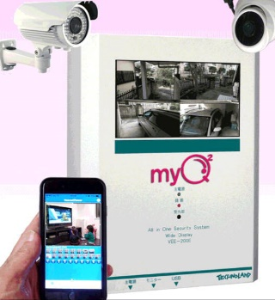
【”ｍｙQ２“の特長（ご家庭用）（http://myq2.jp）】
- 設置は「自分でできる」：本体とカメラは市販のLANケーブルで接続、特殊なコネクターを使用せず差し込むだけとした。
- 電気工事不要：電源は本体にコンセントから供給だけ、カメラの電源も供給できる様にした。
- カメラは4台まで接続可能なアナログ方式（myQ方式）。
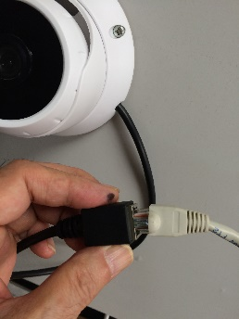
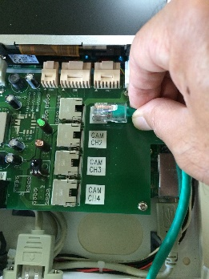
- ワンパッケージ：本体とカメラがセットされており選択不要とした。
※ご家庭のこの様な場所で活躍します
- 玄関の来客：インターホンでは顔しか見えず鍵を開けるのが怖い、全体が見える様に カメラを設置する。
- 裏側の目の届かないところ：物音がした時、モニターで確認できる。
- 車庫：車に悪戯されない様カメラでみえるようにする。
- ごみ置き場：庭にごみ、糞尿を捨てられるので見えるようにする。
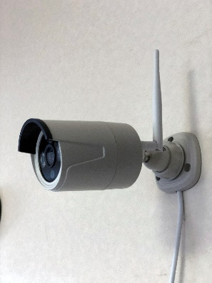
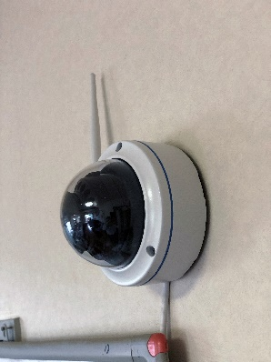
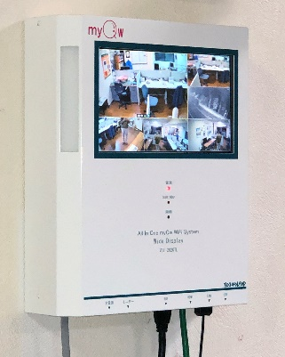
【”ｍｙQｗ“の特長（アパート・小規模店舗用）】
  - 無線LAN（WiFi）方式でカメラまでのケーブルが不要。
  - スマホ・タブレットで外出先から閲覧可能。
  - カメラは8台まで接続可能。

※店舗のこの様な場所で活躍します
１、フロントに本体を設置、店内の状況を確認。
２、閉店後の店内の様子を自宅から確認。
３、お客様とのトラブル防止。

ご販売会社、取り付け会社様を求めています
この商品の特徴は「自分でできる」をテーマに企画した商品です。特に電気工事の必要が無く誰でも設置可能となっています。きれいに取付けるにはやはりリフォーム店様が最適と思います。
お客様が信頼されている会社様のご協力をお願いします。
また、リフォーム会社様の扱い商品としてリフォーム時にご提案されては如何でしょうか。
商品についてのご説明、取り付け方法等についてご案内させて頂きます。
防犯カメラはご家庭でも導入の気運が高まっています。
誰でも取付け可能な防犯カメラ
ご家庭でも取付け可能な場所を選ばない壁掛け型
家族の安心、街の安全
設置の簡単なオールインワン

背景：
【商品を開発した背景】
防犯カメラは車載カメラの様に今後ご家庭の必需品となる商品です。高齢化、核家族化が問題都。となる中、お年寄りの世帯が増えています。誰かが見守る事が必要です。気になったらスマホ・タブレットどこでも覗く事ができます。また、自然災害や事故、犯罪等にも防犯カメラは役立ちます。ご家庭にカメラを設置の場合、一部でも道路が映る様に設置する事で街の安心・安全にも役立ちます。この様な観点から今後もご利用しやすい安心・安全な商品として進歩させていきます。ご期待ください。

【今後の展望】
今後、防犯カメラは普及が進みご家庭をはじめとして大きな市場となる事と思います。テクノランドでは全国に販路を広げていくつもりです。電気店様に拘らず地元に密着した企業様のご協力をお願いします。特にご家庭のリフォーム時に流し台、トイレ、風呂場等に加え防犯カメラもアイテムの一つとしてお扱頂ければと思います。

【お問合せ先】
防犯カメラ“myQ”企画製造販売会社：テクノランド株式会社
担当：河合譲二
住所：東京都豊島区南池袋2-32-6 南池袋ビル４F
TEL：０３－６９１４－２４２２ FAX:０３－６９１４－２４７７
myQ専用電話：０３－６９１４－２４０５
email：j.kawai@technoland.co.jp
myQシリーズH.P：http://myq.jp
myQ2専用H.P：http://myq2.jp
※会社概要
社名：テクノランド株式会社
設立:1997年3月
事業内容：映像機器の製造販売、海外生産代行

